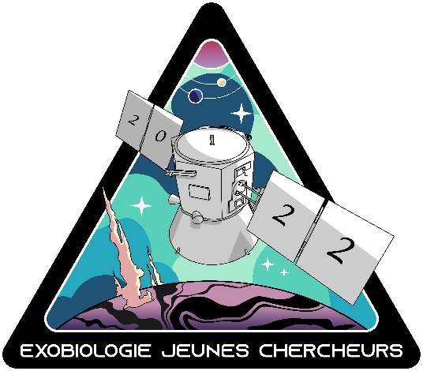
EXOBIOLOGIE JEUNES CHERCHEURS
17 – 19 OCTOBRE 2022
Fiche d’inscription
A envoyer à l’adresse : EJC2022@exobiologie.fr

Nom :
Prénom :
e-mail :
Organisme :
Adresse :

Statut :
☐Master (préciser l’année) :
☐Doctorat (préciser l’année) :
☐Post-doctorant
☐Chercheur/Enseignant-chercheur
☐Autre (préciser) :

Participation au congrès :
☐Auditeur
☐Présentation orale
☐Poster

Si participation sous forme de présentation orale ou de poster, veuillez préciser le titre :

